
Plusbaumauslese Fichte Österreich:
Gesucht: Vitale und vorwüchsige Fichten, welche innerhalb von größeren Käfernestern keine oder nur sehr geringe Anzeichen von Schädigungen durch Borkenkäfer aufweisen!

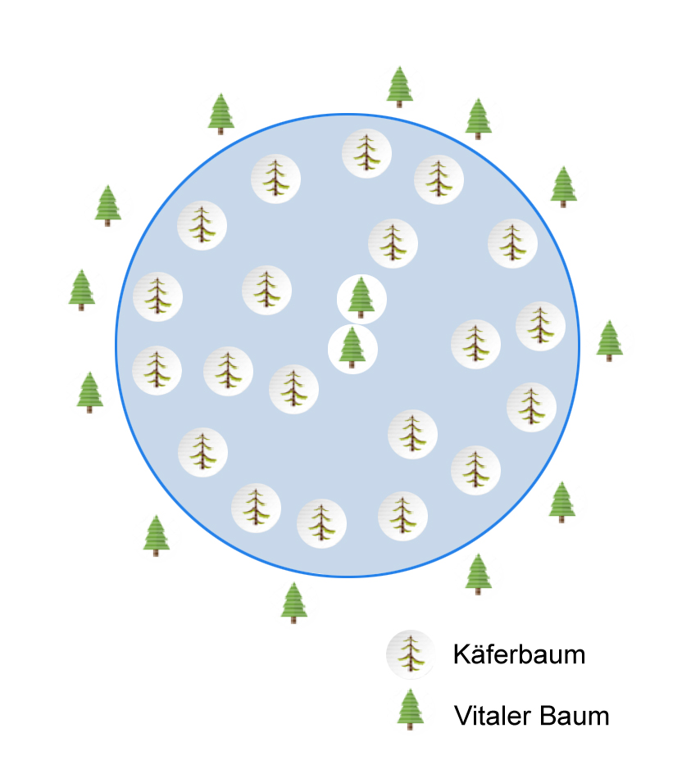
Optimale Situation: Vitale Bäume stehen inmitten des Käfernestes und sind vorwüchsig!

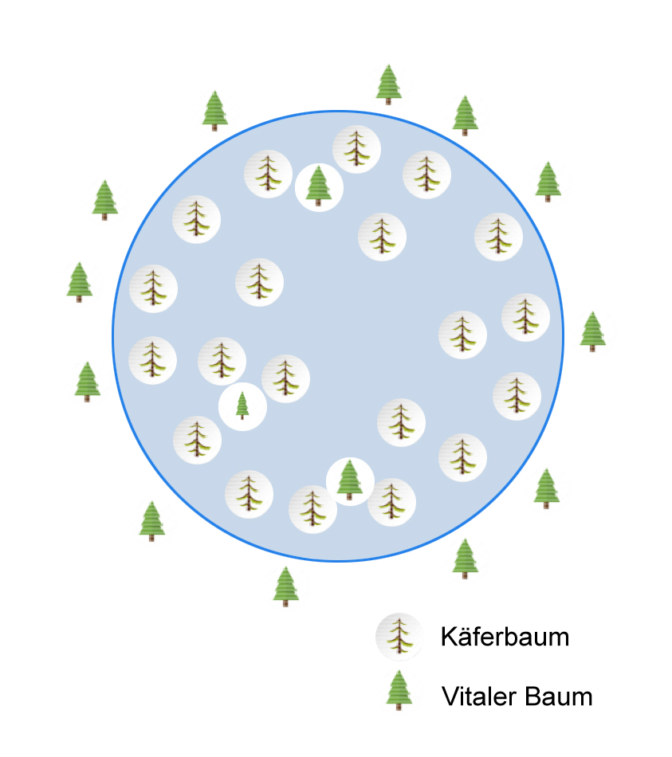
Nicht gewünschte Situation: Vitale Bäume stehen am Rand des Käfernestes und vitale Bäume sind Unterständler!


Name: Besitzer:
Katastralgemeinde:

Rechtswert: Hochwert:
Email: Tel.:
Foto und/oder Kartenausschnitt (optional):

Bei Rückfragen:
DI Dr. Jan-Peter George
Bundesforschungszentrum für Wald (BFW)
Institut für Waldgenetik
jan-peter.george@bfw.gv.at; Tel.: 01/87838-1349

DI Florian Irauschek
Bundesforschungszentrum für Wald (BFW)
Institut für Waldgenetik
florian.irauschek@bfw.gv.at; Tel.: 01/87838-1338

